NHÀ VĂN NHÀ THƠ VÕ LONG TÊ KHÔNG CÒN NỮA
Mặc Giao

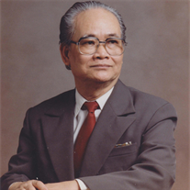
V õ Long T ê
Những ai từng quan tâm tới văn học Công Giáo Việt Nam không thể không biết đến Võ Long Tê, một cây viết đa tài, vừa làm thơ bằng tiếng Pháp, vừa viết biên khảo về ngôn ngữ, văn học bằng tiếng Việt. Ông đã ra đi vĩnh viễn tại Calgary, Canada ngày 21-8-2017, thọ 90 tuổi.
Võ Long Tê sinh ngày 28-6-1927 tại Huế, bị đi tù từ sau ngày 30-4-1975 đến 1980. Sau đó, ông bà được xuất ngoại do sự can thiệp của Hiệp Hội Nhà Văn Pháp Ngữ mà ông là hội viên. Ông đến sinh sống đoàn tụ với các con tại Calgary, Canada năm 1991.
Trước 1975, ông là hội viên của nhiều tổ chức tôn giáo và văn hóa Việt Nam và quốc tế: Phong Trào Trí Thức Công Giáo VN (Pax Romana), Trung Tâm Văn Bút, Hội Nghiên Cứu Đông Dương, Trung Tâm Văn Hóa Arthur Rimbaud ở Charteville-Mézières (Pháp), Hiệp Hội Nhà Văn Pháp Ngữ (Paris)…
Ông đã đảm nhiệm nhiều chức vụ quan trọng liên quan tới văn hóa:
Giáo sư văn chương Trường Trung Học Khải Định, Huế
Giáo sư thẩm mỹ học các Trường Cao Đẳng Mỹ Thuật Sài Gòn và Huế
Tùy viên Văn Hóa tại Tòa Đại Sứ VNCH Paris
Chủ Tịch Ủy Ban Nhân Văn Hội Đồng Văn Hóa Giáo Dục
Giám khảo Giải Thưởng Văn Học Nghệ Thuật Toàn Quốc…
Về các tác phẩm, Võ Long Tê đã viết nhiều sách biên khảo. Hai tác phẩm quan trọng viết bằng tiếng Việt: Lịch Sử Văn Học Công Giáo VN (1965), Dẫn Nhập Nghiên Cứu Tiếng Việt Và Chữ Quốc Ngữ (xuất bản tại Pháp 1997). Ngoài ra còn nhiều tác phẩm nghiên cứu khác viết bằng tiếng Pháp về Hàn Mạc Tử, về bài vãn kể truyện Thánh I-nê (Agnès), về nhà văn Công Giáo Pháp Paul Claudel, về núi Vọng Phu, về Hoàng Sa Trường Sa…Tác giả còn cho biết ông đã hoàn thành một công trình nghiên cứu về Hàn Mặc Tử dài trên ngàn trang, đang chờ phương tiện để xuất bản.
Về thơ, sáng tác của Võ Long Tê cũng rất phong phú: Ánh Sáng Trong Đêm (1966), Tiệc Cưới (1966), Khối Tình (1968), Symphonie orientale (1971), Version à l’Unité (1973), L’Univers sans barreaux (1992-1997).
Tôi hân hạnh quen biết ông Võ Long Tê trong sinh hoạt của Phong Trào Pax Romana ở Sài Gòn trước 1975. Ông lớn tuổi hơn tôi nhiều nhưng qúy mến và cư xử đầy tình thân thiện với tôi. Tôi kính trọng ông và cũng học hỏi được nhiều điều nơi ông.
Khi sống ở Calgary, tôi không ngờ được tái ngộ với ông tại đây khi chúng tôi cùng viết cho tập san Chân Lý của các cha thuộc Phụ Tỉnh Đa Minh VN Hải Ngoại. Từ đó chúng tôi gặp gỡ nhau nhiều hơn và cũng có dịp trao đổi quan điểm thường xuyên hơn.
Trong bốn năm năm trở lại đây, ông bỗng nhiên cắt đứt liên lạc với mọi người quen. Tôi âu lo gọi điện thoại đến văn phòng làm việc của cháu Võ Mỹ Ngọc, con gái ông, để hỏi thăm về tình trạng sức khỏe của ông. Mỹ Ngọc trả lời: “Bố cháu vẫn bình thường”. Tôi nói thêm: “Cho tôi gửi lời thăm bố cháu và nói với bố cháu, nếu có thể được, gọi phone hoặc gửi email cho tôi”. Mỹ Ngọc hứa sẽ nói lại với bố. Tôi trông chờ hồi âm của ông bạn vong niên hoài, nhưng chẳng bao giờ đến. Tôi muốn liên lạc lại với Mỹ Ngọc nhưng không biết số điện thoại mới của cô. Tôi chỉ đoán ông Võ Long Tê có vấn đề sức khỏe nên cần nghỉ ngơi và không muốn tiếp xúc với ai nữa. Tôi biết ông bị bệnh cao máu khá nặng.
Chẳng ngờ, vào cuối tháng 8 vừa qua, khi đi nghỉ về, tôi được Giáo sư Ninh Văn Tú gọi điện thoại cho biết Giáo sư đã đọc tin ông Võ Long Tê qua đời trên nhật báo Calgary Herald phát hành ngày 25-8-2017. Tôi xin Giáo sư Tú gởi tờ báo đó cho tôi. Ông đã cắt mẩu tin thông báo của nhà quàn Evan J. Strong lớn bằng 3 ngón tay trao lại cho tôi. Đó không phải là cáo phó của gia đình, nhưng chỉ là một thông báo sơ sài của nhà quàn về những người qúa cố mà nhà quàn lo việc hậu sự, về ngày giờ thăm viếng và lễ an táng. Vì thế nhiều bạn bè không biết để đến tiễn biệt ông. Khi biết thì mọi sự đã xong rồi. Ông Gioan Võ Long Tê không phải người đạo giòng. Ông theo Chúa từ tuổi thanh niên với đức tin rất mạnh, và dành cả đời để nghiên cứu và viết về đạo.
Khi gặp lại nhau ở Calgary, ông Võ Long Tê đã tặng tôi một số sách xuất bản sau 1975 của ông, trong đó có mấy tập thơ và tác phẩm biên khảo “Dẫn Nhập Nghiên Cứu Tiếng Việt Và Chữ Quốc Ngữ”. Vào mùa Xuân năm 2000, ông đưa tôi bài thơ L’Ordre divin (Trật tự của Trời) bằng tiếng Pháp và muốn tôi chuyển sang thơ tiếng Anh để ông cho vào tuyển tập thơ đa ngữ của ông. Ông cũng cho tôi đọc bản dịch tiếng Việt bài này do nhà văn nhà biên khảo Phạm Đình Khiêm thực hiện.
Như một tưởng niệm đối với nhà thơ Võ Long Tê, tôi xin đăng lại nguyên văn bản tiếng Pháp của ông, cùng với bản dịch tiếng Việt của Phạm Đình Khiêm và bản thoát dịch tiếng Anh của tôi để mời qúy vị thưởng ngoạn, đồng thời ghi lại một chút di sản tinh thần của Võ Long Tê, một nhà văn, nhà thơ, nhà biên khảo hiếm có của Giáo Hội Công Giáo Việt Nam.
L’ORDRE DIVIN CELESTIAL ORDER
L’éclat des magnifiques fleurs Radiance of sumptuous flowers
Tient du renouveau qui déploie Deploying a renewed order
L’or de ses multiples splendeurs Under the sun’s golden rays
Sous le soleil flambant de joie Is burning joy that comes and stays
Ma ferveur tient du festival Immersed in this festival of delights
Des délices d’une humble vie And fervours from my humble life
Attachée au cher pays natal That is attached to my dual-countries
Et la célestre patrie Below on earth, and up of the heavenly
Sur de l’imminence bénie Being assured of the imminent blessing
De la prochaine Parousie Of God’s reappearance coming
Je prie pour la joie san fin I pray for the joy - never ending
Dans la sacrée saison fleurie In the season of sacred blossom
Pour la fin de la gabégie Wrongdoings disappear, and next comes
Pour la paix dans l’ordre divin Peace in the order of celestial kingdom
Võ Long Tê Mặc Giao thoát dịch

TRẬT TỰ THẦN LINH
Hoa kiều diễm khoe mầu rực rỡ Tôi tin tưởng cấp thời phúc đến
Đón tân xuân triển nở tưng bừng Chúa quang lâm vinh hiển thế gian
Thái dương tỏa ánh vàng ròng Nguyện xin mãi mãi hân hoan
Trên bao diệu cảnh reo mừng thiều quang Như hoa vui sống linh xuân miên trường
Trong nhiệt tình liên hoan lạc thú Xin triệt tiêu mưu phường gian trá
Tôi sống đời tín mộ khiêm cung Trò đảo điên quấy phá nhân sinh
Yêu quê hai mối một lòng Xin ban đời sống thanh bình
Nước nhà và nước Cha chung trên trời Tuân theo trật tự thần linh nhiệm mầu
Phạm Đình Khiêm chuyển thơ Việt
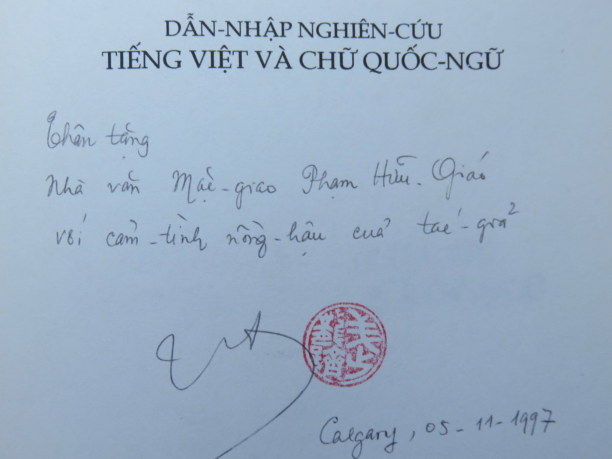
Thủ bút của Võ Long Tê

